# Analisi

Bisogna gestire un database che raccoglie la collezione di manga di un utente. Le entità e le rispettive tabelle da gestire sono: Utente, Volume, Manga, Genere, Autore, Artista, Rivenditore, Editore, Lingua, Copertina Volume.

Un manga è diviso in volumi numerati. Un manga a livello di storia può essere creato da uno o più Autori, e anche un solo volume può essere creato da uno o più Artisti. Tra manga diversi delle stessa Serie (e.g. Dragonball diviso in Dragonball Z e Tournament) possono cambiare sia gli Autori che i Artisti.

Si crea una tabella di relazione molti a molti tra Utente e Volume. Se una riga che associa un Utente a un Volume esiste, allora l’Utente possiede quel Volume. Sulla riga sarà salvata anche la qualità del Volume fisico (ed esempio Consumato, Usato, Buona, Ottima, Imballato…).

Si considerano solo i siti online di Rivenditori di Manga. Nella tabella di relazione tra le due entità (la relazione è molti a molti), si salveranno il prezzo e se il Volume venduto è usato, anche la qualità. L’esistenza della tupla che unisce Volume e Rivenditore sottintende che il Rivenditore ha quello specifico Volume in magazzino.

Gli Editori modificano e pubblicano diversi Manga, ma un Manga può essere di un solo editore. Si suppone però che tra Manga diversi della stessa Serie possa cambiare l’Editore.

Ogni Volume di un Manga può avere più traduzioni, perciò si inserisce un entità Lingua collegata con una relazioni molti a molti all’entità Volume. Nella tabella di relazione sono salvate le varie lingue in cui è stato tradotto un determinato Volume.

La chiave primaria dell’Entità Volume è l’ISBN, un codice identificativo a 13 cifre che individua: Editore, Titolo, edizione e Volume specifico, assieme ad una cifra di controllo. Sul DB l’ISBN sarà salvato come VARCHAR(17) per comprendere anche i trattini. L’Editore avrà un codice numerico di massimo 7 cifre.

Nello schema ER vengono evidenziati solo i campi di chiave primaria e quelli sulle relazioni. I campi restanti sono approfonditi nello schema logico.

Per le città e le regioni italiane il sito si appoggia a DB esterni.

# Schema ER

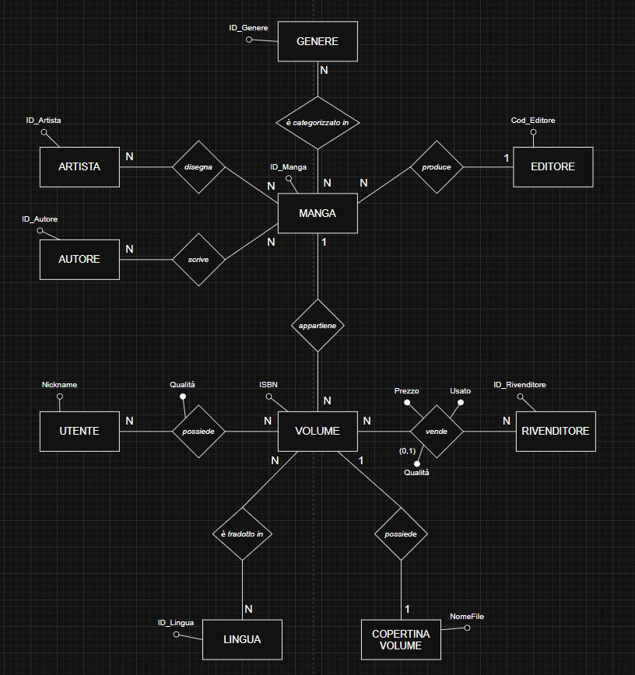

# Schema Logico

UTENTE (Nickname, Nome, Cognome, Data­_Nascita, Regione, Città, Email, Password, AccessoEffettuato)

VOLUME (ISBN, Titolo, N_Pagine, N_Volume, ID_Manga, Copertina)

LINGUA (ID_Lingua, Nome)

COPERTINA_VOLUME (NomeFile, Path, Dimensioni, Spazio_Occupato_KB)

RIVENDITORE (ID_Rivenditore, Nome, Indirizzo, Telefono, Sito_Web)

MANGA (ID_Manga, Nome, Edizione, A_Colori, Contenuti_Extra, Cod_Editore)

AUTORE (ID_Autore, Nome, Cognome, Data_Nascita, Pseudonimo*)

ARTISTA (ID_Artista, Nome, Cognome, Data_Nascita, Pseudonimo*, Stile_Disegno*)

GENERE (ID_Genere, Nome)

EDITORE (Cod_Editore, Nome, Data_Fondazione)

possiede -> VOLUMI_UTENTE (Nickname_Utente, ISBN_Volume, Qualità)

è tradotto in -> LINGUE_VOLUME (ID_Lingua, ISBN_Volume)

vende -> VOLUMI_RIVENDITORE (ID_Rivenditore, ISBN_Volume, Prezzo, Usato, Qualità*)

scrive -> AUTORE_MANGA (ID_Autore, ID_Manga)

disegna -> ARTISTA_MANGA (ID_Artista, ID_Manga)

è categorizzato in -> GENERE_MANGA (ID_Manga, ID_Genere)

# Vincoli di integrità

FOREIGN KEY VOLUME(ID_Manga) REFERENCES MANGA(ID_Manga)

FOREIGN KEY VOLUME(Copertina) REFERENCES COPERTINA_VOLUME(NomeFile)

FOREIGN KEY MANGA(Cod_Editore) REFERENCES EDITORE(Cod_Editore)

FOREIGN KEY VOLUMI_UTENTE(Nickname_Utente) REFERENCES UTENTE(Nickname)

FOREIGN KEY VOLUMI_UTENTE(ISBN_Volume) REFERENCES VOLUME(ISBN)

FOREIGN KEY LINGUE_VOLUME(ID_Lingua) REFERENCES LINGUA(ID_Lingua)

FOREIGN KEY LINGUE_VOLUME(ISBN_Volume) REFERENCES VOLUME(ISBN)

FOREIGN KEY VOLUMI_RIVENDITORE(ID_Rivenditore) REFERENCES RIVENDITORE(ID_Rivenditore)

FOREIGN KEY VOLUMI_RIVENDITORE(ISBN_Volume) REFERENCES VOLUME(ISBN)

FOREIGN KEY AUTORE_MANGA(ID_Autore) REFERENCES AUTORE(ID_Autore)

FOREIGN KEY AUTORE_MANGA(ID_Manga) REFERENCES MANGA(ID_Manga)

FOREIGN KEY ARTISTA_MANGA(ID_Artista) REFERENCES ARTISTA(ID_Artista)

FOREIGN KEY ARTISTA_MANGA(ID_Manga) REFERENCES MANGA(ID_Manga)

FOREIGN KEY GENERE_MANGA(ID_Genere) REFERENCES GENERE(ID_Genere)

FOREIGN KEY GENERE_MANGA(ID_Manga) REFERENCES MANGA(ID_Manga)

# Sito Web (IMangaDiPaolini.com)

Il sito si chiama “TheMangaShelf” ed ha uno stile semplice e rustico. Lo schema di colori usa marroni chiari, marroni scuri e tocchi di azzurro e viola.

Il sito è diviso in più sezioni: Home, Profilo Utente, Collezione, Archivio Volumi e Archivio Manga (stessa pagina), Latest Manga, Altri Collezionisti. Oltre a queste pagine, sono presenti anche delle pagine di consulta Volume e consulta Manga.

Un utente può aggiungere (o rimuovere) un volume alla sua collezione attraverso una checkbox di spunta accanto alla voce nell’archivio, o solo rimuovere nella pagina della sua collezione.

Dalla pagina di un Volume l’utente può consultare i Rivenditori che possiedono quel Volume e cliccarvi per andare sul loro sito. Dalla pagina di un Manga si può consultare la lista di Volumi che comprende e cliccarci sopra per consultarli. Nella pagina della collezione si vedono degli scaffali che contengono dei riquadri. Questi riquadri sono i Manga di cui l’utente ha almeno un Volume. Cliccandoci sopra si consultano i Volumi posseduti oppure il Manga stesso.

L’utente accede al sito tramite login, e può:

* Consultare la propria collezione
* Cercare Volumi specifici o Manga che può aggiungere alla sua collezione
* Aggiungere un Volume alla propria collezione o un intero Manga
* Visualizzare nel dettaglio un Volume, vedendone la copertina, l’edizione e altre informazioni aggiuntive. Inoltre, consultare i Rivenditori che vendono quel volume con prezzo e qualità
* Visualizzare nel dettaglio un Manga, vedendone i contenuti e i Volumi che include.
* Vedere e aggiornare il proprio profilo
* Visualizzare il profilo e le collezioni degli altri utenti